#Aztecas!

Nombre alumno:
Curso: Quinto básico
Meta de aprendizaje: Localizar el lugar geográfico donde vivían los Aztecas, a partir del trabajo con mapas históricos y fuentes de información.
Instrucciones:
-Escriba su nombre en la parte superior de este guía.
-Lea atentamente el texto presentado en esta guía de trabajo.
-Responda las preguntas compartidas por el profesor en su cuaderno.
-Al terminar, levante su mano para la revisión de su guía.
-Pegue esta guía en su cuaderno de la asignatura.

#Leyendo

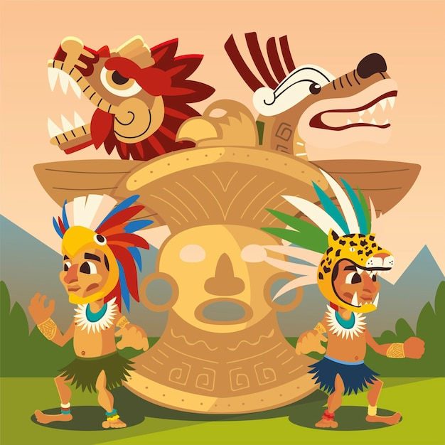
Los aztecas se ubicaron en el centro del Valle de México. Desde ahí se expandieron hacia el altiplano mexicano y hacia el sur a través de la conquista y las alianzas hasta abarcar un territorio de unos 300.000 km² y una población de casi 7 millones de habitantes.
La civilización azteca finalizó a causa de la conquista de América cuando su capital, la ciudad de Tenochtitlán, cayó en manos del conquistador español Hernán Cortés, el 12 de agosto de 1521.

La característica más importante de los Aztecas fue su forma de cultivar la tierra y la base de su economía y sociedad: las chinampas.
La chinampa es un sistema artificial de cultivo que se construye en zonas en las que el agua es el principal recurso natural presente en el medio. Se construyen con el objetivo de cultivar plantas, verduras y hortalizas para el autoconsumo y mercado local. Fueron muy populares entre los Aztecas, quienes sustentaron su poder imperial en ellas, aprovechando sus beneficios y bajos costes.
Este sistema de cultivo se coloca en zonas poco profundas de lagos, no depende del riego artificial o de agua de lluvia, pues por su localización siempre dispone de irrigación.
Existen dos tipos de chinampas, la de tierra adentro, que se sitúa en las orillas y es regada mediante canales, y la de laguna que se construye sobre el agua.
Posiblemente, el atractivo principal de las chinampas es la extraordinaria fertilidad del suelo que, combinada con la abundancia de agua y la mano de obra del agricultor, se convirtió en un sistema de producción intensivo sin igual en el mundo.

La palabra chinampa significa “en la cerca de cañas”, es un sistema artificial de cultivo, construido en zonas donde el agua es el principal recurso natural presente en el medio. Se construyen con el fin de cultivar plantas, verduras y hortalizas para el autoconsumo y mercado local.
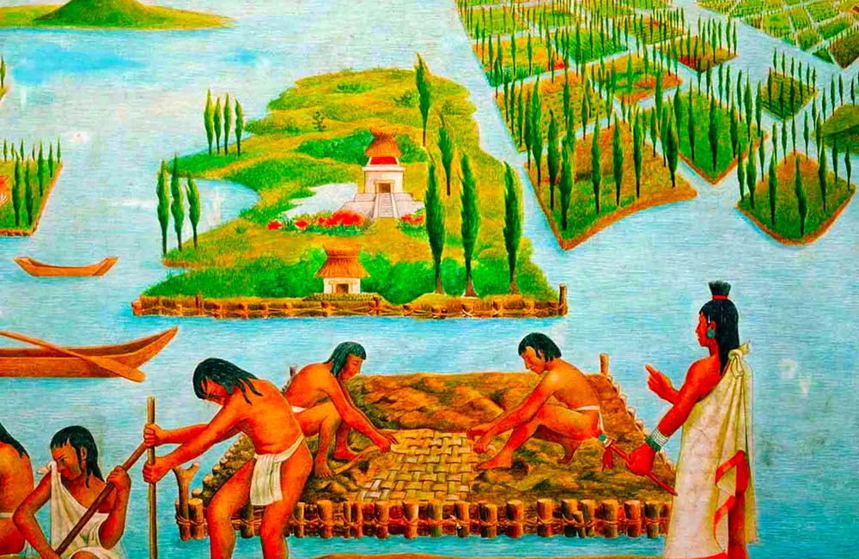
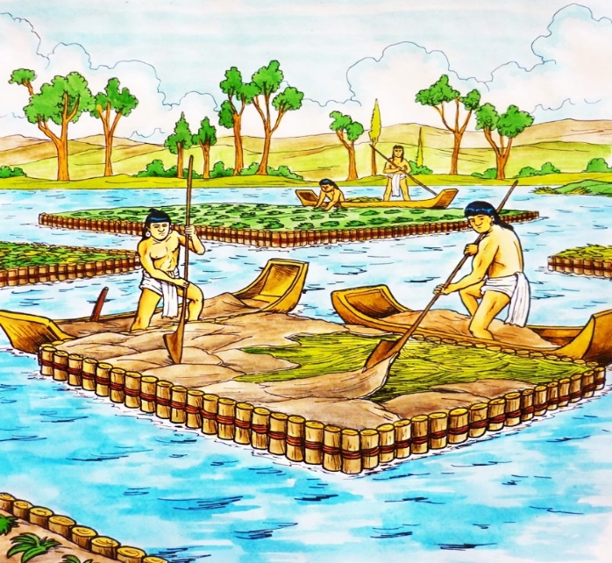

#VamosConTodo!
1.- ¿Cuál es la meta de aprendizajes de nuestra clase actual?

2.- ¿Qué civilización estamos estudiando el día de hoy? ¿A los Mayas o los Aztecas?

3.- Según el texto y lo aprendido en clases, ¿Dónde vivían los Aztecas?

4.- Encierre en un círculo el lugar exacto donde vivían los Aztecas:
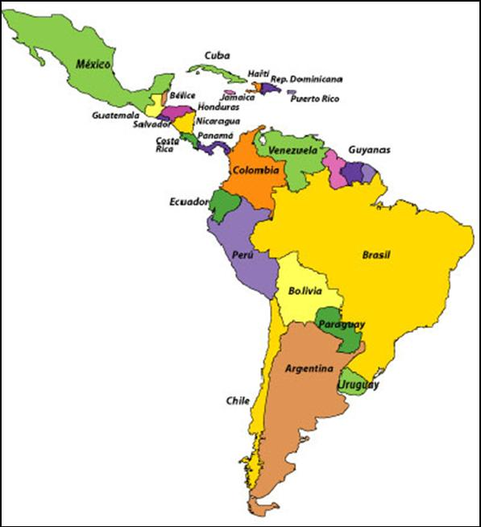
5.- ¿Cuántos habitantes tuvo la Civilización Azteca?

6.- ¿Por qué finalizó la Civilización Azteca?

7.- Según el texto, ¿cuál fue la característica más importante de los Aztecas?

8.- Según el texto, ¿Qué son las chinampas?

9.- Según el texto, ¿Con que objetivo se construyeron las chinampas?

10.- Escriba el significado de la palabra chinampa subrayado en el último párrafo del texto.

11.- ¿Qué es lo más importante que usted ha aprendido sobre los Aztecas el día de hoy? ¿Por qué?

12.- ¿Qué es lo que más le costo aprender sobre los Aztecas el día de hoy? ¿Por qué?

